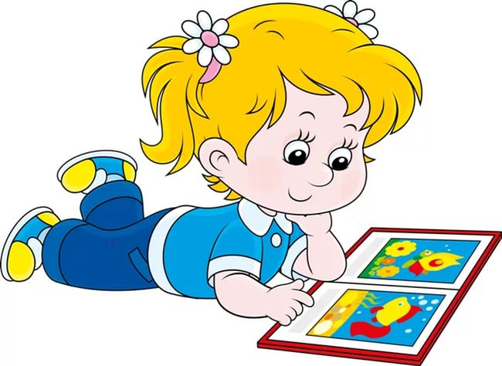
Речевая готовность ребёнка к школе:
Речь не является врожденной способностью человека, она формируется постепенно, вместе с развитием ребенка. Чем богаче и правильнее речь ребенка, шире его возможности в познании действительности, активнее происходит его психическое развитие.
Готовность ребёнка к школьному обучению во многом определяется уровнем его речевого развития.
Речевые навыки и умения, которыми должен владеть ребёнок, поступающий в школу:
- Звуковая сторона речи. Ребёнок должен чётко и внятно произносить все звуки речи, слоги, а также слова и предложения со сложной звуковой и слоговой наполняемостью.
- Фонематические процессы. Ребёнок должен уметь слышать, различать и дифференцировать звуки русского языка.
- Языковой анализ и синтез. В основе его лежит умение ребёнка делить предложения на слова, слова на слоги, проводить фонематический анализ и синтез. Ребёнок должен уметь выделять звуки из слов, определять место звука в слове, последовательность звуков, называть мягкие и твёрдые согласные звуки.
- Грамматический строй речи. Ребёнок должен уметь изменять слова и образовывать новые.
Словоизменение: изменять существительные по падежам и числам; употреблять различные предлоги, согласовывать существительные с прилагательными в роде, числе, падеже; согласовывать существительные с числительными; правильно употреблять глаголы.
Словообразование: образовывать уменьшительно-ласкательную форму слов; глаголы с помощью приставки; название детёнышей; сложные слова; притяжательные и относительные прилагательные от существительных. Недоразвитие этого навыка проявляется в трудностях конструирования сложных предложений, пропуска членов предложения, нарушении последовательности слов в предложении.
- Словарь. Ребёнок должен называть части целого, владеть обобщающими понятиями, называть действия, подбирать определения к слову, подбирать антонимы, синонимы, родственные слова.
- Связная речь. Ребёнок должен уметь отвечать на вопросы по прочитанной сказке (рассказу), пересказывать. Составлять рассказ по картине, по серии сюжетных картин, с опорой на жизненный опыт (прогулка в лес, поездка на море, экскурсия в музей).

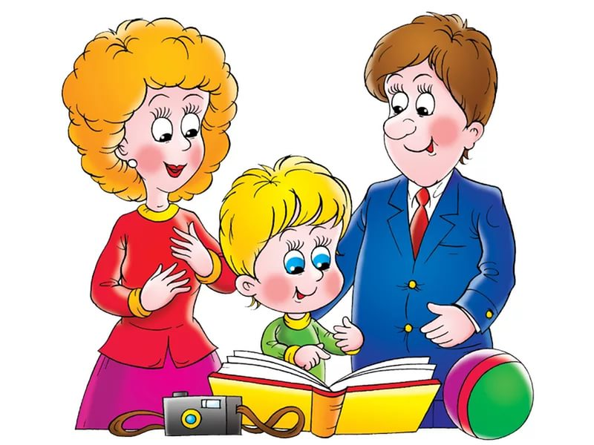
Что могут сделать родители, чтобы обеспечить речевую готовность ребёнка к школе?
- вовремя обратить внимание на различные нарушения устной речи своего ребенка.
- создать в семье условия, благоприятные для общего и речевого развития детей;
- проводить целенаправленную и систематическую работу по речевому развитию детей и необходимую коррекцию недостатков в развитии речи;
- не ругать ребенка за неправильную речь;
- ненавязчиво исправлять неправильное произношение;
- не заострять внимание на запинках и повторах слогов и слов;
- осуществлять позитивный настрой ребенка на занятия с педагогами.
Необходимо учитывать важность речевого окружения ребенка. Речь должна быть четкой, ясной, грамотной, родителям необходимо как можно активнее способствовать накоплению словарного запаса детей.
Таким образом, благодаря совместной работе удаётся своевременно и качественно помочь детям преодолеть речевые нарушения, более успешно овладеть программным материалом по русскому языку и чтению, сформировать положительную мотивацию к учебной деятельности, сформировать у детей с речевой патологией уверенность в своих возможностях.

